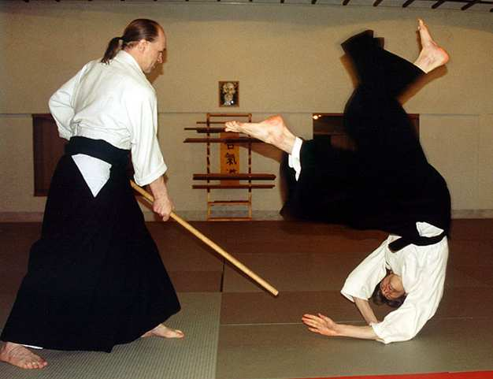
1. Виды спорта?

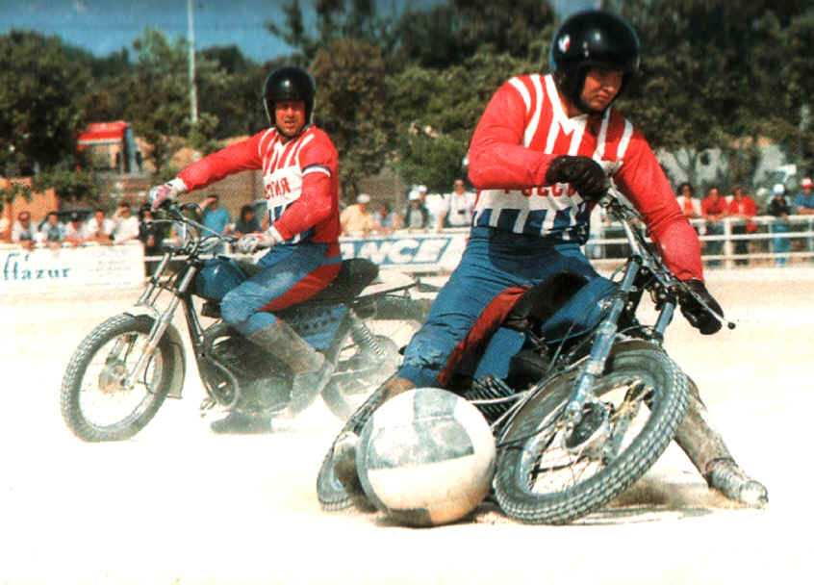
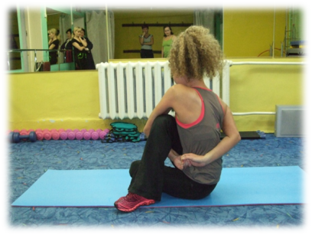

2.Кто возобновил Олимпийские игры (когда и где)?
3.Символы (Олимпийские кольца, Олимпийский огонь), что они означают?
4.От чего зависит скорость бега?
5.В каком году состоялся первый чемпионат в России по легкой атлетике?
6.Какие дистанции относятся к спринтерским (коротким)?
7.На сколько «фаз» делится прыжок в длину с разбега?
8. Назвать правила закаливания.
9. Какое физическое качество развивает 6 — минутный бег.
10. Перечислить требования к занимающимся физкультурой.
11. Перечислять виды прыжков по школьной программе.
12. Как называется правильное распределение времени в течение суток.
13. Какой старт используется при беге на короткие дистанции?
14. Привычная поза тела человека в вертикальном положении?
15. Как называется линия, которую бегун пересекает при окончании?
16. Как называется строй, когда стоят плечом к плечу?
17. В какое время нужно принимать воздушные ванны?
18. В каком году спортсмены России впервые участвовали в Олимпийских играх?
19. При каких ситуациях не засчитывается прыжок в длину?
20. Назови способы предупреждения инфекционных заболеваний?
21. Кто из спортсменов Удмуртии был награжден олимпийским орденом?
22. Закаливающие процедуры следует начинать?
23. Каков девиз олимпийского движения?
24. Сколько раз Г. Кулакова становилась Олимпийской чемпионкой?
25. Сколько раз в неделю надо заниматься физическими упражнениями для того, чтобы успешно развивать двигательные качества?

